2022 씨애랑 전시회 – 고성지 계획서

제목: DeepSeat v2

팀원: 고성지, 나영훈, 최명근, 이제일

2022년 1학기 캡스톤 경진대회 2위 수상작 DeepSeat의 문제점을 개선하고 완성도를 더욱 높이며 추가 기능을 구현한 DeepSeat v2를 제공한다.

DeepSeat: DeepLearning과 Seat의 합성어로, 딥러닝을 통한 좌석 탐지 알리미 애플리케이션이다. 좌석 센서를 이용하지 않고 카메라 한대로 인식한다는 점에서 가격적으로 매우 유리하다.

테이블 및 좌석 상태의 감지는 YOLO v5 아키텍처를 사용하였고, 커스텀 데이터를 이용하였다. SW학부 건물 중앙 빌리지의 테이블을 우선적으로 적용시켰고 꽤 정확한 탐지가 이루어졌다.

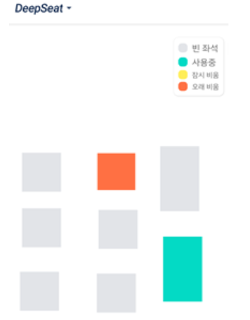

V2에서는 빌리지 뿐 만 아니라 공대건물의 여러 공간을 선정할 예정이며 보다 정확한 탐지 및 각종 버그를 해결할 예정이다. 좋은 성능을 얻기 위해 데이터 수집을 꾸준히 하여 데이터 양을 늘릴 예정이며 해당 좌석과 화면에서 보여지는 좌석을 1:1 매칭하는 알고리즘을 최적화하여 보다 실시간성을 높일 계획이다. 기존 iOS및 Android서비스에서 앱의 퀄리티를 더욱 높이고자 Android단일 앱으로 만들 예정이다. 기존 UI를 모두 고퀄리티로 만들어 사용자에게 좋은 시각적요소를 제공한다. 구체적인 사항은 추후 진행하면서 고려해본다.